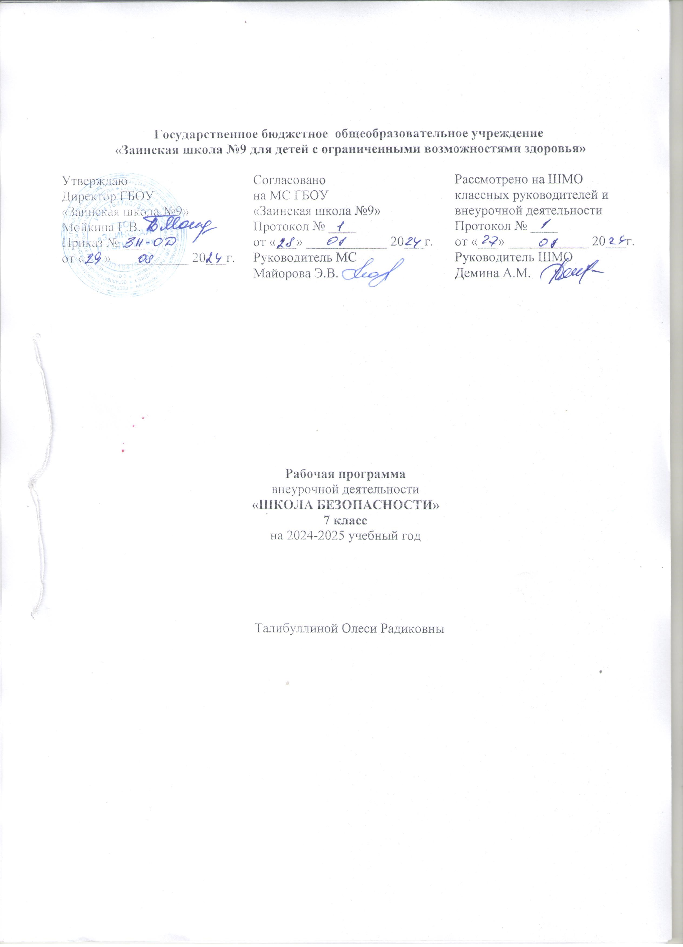

РАЗДЕЛЫ РАБОЧЕЙ ПРОГРАММЫ

- ПОЯСНИТЕЛЬНАЯ ЗАПИСКА
- ПЛАНИРУЕМЫЕ РЕЗУЛЬТАТЫ ВНЕУРОЧНОЙ ДЕЯТЕЛЬНОСТИ
- СОДЕРЖАНИЕ ВНЕУРОЧНОЙ ДЕЯТЕЛЬНОСТИ
- КАЛЕНДАРНО-ТЕМАТИЧЕСКОЕ ПЛАНИРОВАНИЕ
- УЧЕБНО-МЕТОДИЧЕСКОЕ И МАТЕРИАЛЬНО-ТЕХНИЧЕСКОЕ ОБЕСПЕЧЕНИЕ
- ЛИСТ КОРРЕКТИРОВКИ РАБОЧЕЙ ПРОГРАММЫ

ПОЯСНИТЕЛЬНАЯ ЗАПИСКА
Рабочая программа по курсу внеурочной деятельности «Школа безопасности» разработана на основе:
- адаптированной основной общеобразовательной программы образования обучающихся с умственной отсталостью (интеллектуальными нарушениями) ГБОУ «Заинская школа №9.
- программы воспитания ГБОУ «Заинская школа №9».
Цель и задачи внеурочной деятельности
Курс «Школа безопасности» предназначен для изучения учащимися различных чрезвычайных ситуаций, формирования умения находить выход из ситуаций, опасных для жизни и здоровья, обучения практическим навыкам охраны жизни и здоровья.
Цель: воспитание у учащихся ответственного отношения к личной и общественной безопасности и формирование у них опыта безопасной жизнедеятельности.
Задачи:
- обучить учащихся умению распознавать и оценивать опасности окружающей среды;
- раскрыть систему знаний об опасностях различного происхождения, мерах по их предотвращению, ликвидации их последствий;
- привить учащимся навыки защиты и самозащиты, помощи и взаимопомощи в ситуациях, опасных для их физического, психологического здоровья и жизни.
- осуществление полной содержательно-деятельностной и ценностной преемственности между начальной и средней ступенями обучения;
- формирование желания и элементарных умений учиться, освоение основополагающих элементов научного знания, лежащих в основе современной научной картины мира, и практического опыта его применения в условиях решения учебных и жизненных задач;
- реализация новых подходов к формированию развивающей среды с целью наиболее полного выявления и развития способностей и интересов обучающихся с умственной отсталостью (интеллектуальными нарушениями);
- развитие личности обучающихся с умственной отсталостью (интеллектуальными нарушениями), творческих способностей, удовлетворение его потребностей на занятиях внеурочной деятельности;
- воспитание нравственных и эстетических чувств, эмоционально–ценностного позитивного отношения к себе и окружающим, интереса к учению, формирование гражданской идентичности, приобщение их к общекультурным, национальным и этнокультурным ценностям;
- обеспечение комплексной безопасности, гарантирующей охрану жизни, сохранение и укрепление физического, психологического и социального здоровья обучающихся с умственной отсталостью (интеллектуальными нарушениями), формирование и принятие здорового образа жизни.
Общая характеристика курса
Рабочая программа внеурочной деятельности «Школа безопасности» состоит из разделов: «Правила дорожного движения», «Правила пожарной безопасности», «Личная безопасность», «Безопасность в природе», «Охрана жизни и здоровья» и построена на основе следующих принципов: учет возрастных особенностей учащихся, полицентризм, сочетание психологического и культурологического сопровождения, систематичность.
Направление по внеурочной деятельности активно реализуется в начальных классах, полученные знания, являются системнымы и комплекснымы (классные часы, воспитательные и медицинские мероприятия, образовательные дисциплины и факультативные занятия «Школа безопасности», воспитательные мероприятия, общешкольные мероприятия по реализации программы формирования экологической культуры, здорового и безопасного образа жизни.
Ожидаемый результат обучения по данной программе в наиболее общем виде может быть сформулирован как способность обучающихся с умственной отсталостью (интеллектуальными нарушениями) правильно действовать в опасных и чрезвычайных ситуациях социального, природного и техногенного характера. Рабочая программа по внеурочной деятельности кружка «Школа безопасности» основана на принципах:
- Принцип наглядности. Наиболее доходчивая форма обучения. На конкретных наглядных примерах обучающиеся данной категории должны более качественно усваивать необходимый материал.
- Принцип доступности (от известного к неизвестному, от простого к сложному, от легкого к трудному). Материал подбирается доступный для усвоения на основе уже имеющихся знаний.
- Принцип комплексности и систематичности занятий. Успех в освоении определенных знаний, умений и навыков основывается на их систематическом закреплении.
- Принцип постепенного повышения требований. Улучшение качества выполнения упражнений и повышение результатов стрельбы можно ожидать, только постепенно увеличивая нагрузку и повышая требования.
Формы организации:
Беседы, практические работы, сюжетно-ролевые игры, моделирование реальных жизненных ситуаций, решение проблемных ситуаций, экскурсии.
Виды деятельности:
Рассматривание иллюстраций, ответы на вопросы, отгадывание загадок, настольные игры, физкультминутки, разучивание правил в стихотворной форме.
Описание места курса в учебном плане
Курс «Школа безопасности» входит в раздел «Внеурочная деятельность: другие направления внеурочной деятельности» и относится к части учебного плана образования обучающихся с умственной отсталостью (интеллектуальными нарушениями), формируемой участниками образовательных отношений.
Рабочая программа 7 класса рассчитана на 34 часов (34 учебные недели, 1 час в неделю).
Класс | По программе | По плану | 1 четверть | 2 четверть | 3 четверть | 4 четверть
7А | 34 ч | 34 ч | 8 ч | 8 ч | 11 ч | 7 ч
7Б | 34 ч | 33 ч | 8 ч | 7 ч | 10 ч | 8 ч
Возможно увеличение или уменьшение количества часов, в зависимости от изменения годового календарного учебного графика, сроков каникул, выпадения уроков на праздничные дни. На каждый изучаемый раздел отведено определенное количество часов, указанное в тематическом плане, которое может меняться (увеличиваться, уменьшаться) на незначительное количество часов.
В Программе учитывается «Стратегия национальной безопасности Российской Федерации» от 2 июля 2021 г. № 400. На каждом занятии затрагиваются темы защиты традиционных российских духовно – нравственных ценностей культуры и исторических памятников.
Так же учитывается реализация единого профориентационного минимума (базовый уровень). Отражается во всех разделах (темах).

ПЛАНИРУЕМЫЕ РЕЗУЛЬТАТЫ ВНЕУРОЧНОЙ ДЕЯТЕЛЬНОСТИ
Результаты внеурочной деятельности являются частью результатов освоения адаптированной основной общеобразовательной программы образования обучающихся с умственной отсталостью (интеллектуальными нарушениями).
В структуре планируемых результатов ведущее место принадлежит личностным результатам, поскольку именно они обеспечивают овладение комплексом социальных (жизненных) компетенций, необходимых для достижения основной цели современного образования: введения обучающихся с умственной отсталостью (интеллектуальными нарушениями) в культуру, овладение ими социокультурным опытом.
Личностные результаты освоения АООП образования включают индивидуально-личностные качества и социальные (жизненные) компетенции обучающегося, социально значимые ценностные установки.
Личностные результаты:
1) развитие чувства любви к матери, членам семьи, к школе, принятие учителя и учеников класса, взаимодействие с ними;
2) развитие положительных свойств и качеств личности;
3) развитие мотивации к обучению;
4) развитие адекватных представлений о насущно-необходимом обеспечении (пользоваться индивидуальными адаптированными средствами в разных ситуациях; пользоваться специальной тревожной кнопкой на мобильном телефоне, написать при необходимости СМС сообщение и другими;
5) овладение социально-бытовыми умениями, используемыми в повседневной жизни (представление об устройстве домашней и школьной жизни, умение включаться в разнообразные повседневные школьные дела и другими)
6) владение элементарными навыками коммуникации и принятыми ритуалами социального взаимодействия;
7) готовность к вхождению обучающегося в социальную среду.
В познавательной сфере:
• знания об опасных и чрезвычайных ситуациях; о влиянии их последствий на безопасность личности, общества и государства; о государственной системе обеспечения защиты населения от чрезвычайных ситуаций; об организации подготовки населения к действиям в условиях опасных и чрезвычайных ситуаций; о здоровом образе жизни; об оказании первой медицинской помощи при неотложных состояниях; о правах и обязанностях граждан в области безопасности жизнедеятельности.
В ценностно-ориентационной сфере:
• умения предвидеть возникновение опасных ситуаций по характерным признакам их появления, а также на основе анализа специальной информации, получаемой из различных источников;
• умения применять полученные теоретические знания на практике — принимать обоснованные решения и вырабатывать план действий в конкретной опасной ситуации с учетом реально складывающейся обстановки и индивидуальных возможностей;
• умения анализировать явления и события природного, техногенного и социального характера, выявлять причины их возникновения и возможные последствия, проектировать модели личного безопасного поведения.

СОДЕРЖАНИЕ ВНЕУРОЧНОЙ ДЕЯТЕЛЬНОСТИ
Основы здорового образа жизни. Понятие о здоровье. Факторы, на него влияющие.
Основы здорового образа жизни и безопасность человека. Режим дня. Здоровое питание.
Профилактика переедания, пищевых отравлений. Инфекционные заболевания. Вредные привычки, их влияние на здоровье. Основы медицинских знаний. Основные виды травм у детей младшего школьного возраста. Переломы, вывихи и растяжения связок. Кровотечение. Первая медицинская помощь. Ушибы, сотрясение мозга, попадание инородных тел в глаз, ухо, нос. Первая медицинская помощь. Первая медицинская помощь при укусах насекомых, собак, кошек. Кровотечение из носа, оказание первой медицинской помощи. Первая медицинская помощь при наружном кровотечении
Правила обработки ран. Перевязка ран. Оказание первой медицинской помощи при отравлениях. Первая медицинская помощь при травмах опорно-двигательного аппарата
Опасные ситуации Опасные шалости и игрушки. Профилактика возможных опасных ситуаций в быту. Опасная высота. Безопасность пешеходов при движении по дорогам.
Элементы дорог. Дорожные разметки. Правила перехода дорог. Перекрёстки. Сигналы, подаваемые водителями транспортных средств .Соблюдение правил движения велосипедистами. Причины дорожно-транспортного травматизма. Государственная инспекция безопасности дорожного движения (ГИБДД). Железнодорожный транспорт
Ориентирование на местности. Понятие ориентира. Костёр. Меры пожарной безопасности при разведении костра. Основные правила поведения на воде. Способы и средства спасания утопающих. Как рождаются опасные ситуации на дорогах. Тест «Берегись автомобиля».
Формы организации внеурочной деятельности: коллективные, групповые, индивидуальные.
Виды деятельности: слушание учителя, просмотр познавательных фильмов, работа с раздаточным материалом, наблюдение за демонстрациями учителя, игра, беседа, лекция, диспут.

КАЛЕНДАРНО - ТЕМАТИЧЕСКОЕ ПЛАНИРОВАНИЕ

Наименование раздела и темы |  | Характеристика основной деятельности ученика | 7А |  | 7Б
 |  | Характеристика основной деятельности ученика | Дата план | Дата факт | Дата план | Дата факт
 | Основы здорового образа жизни
1 | Понятие о здоровье. Факторы, на него влияющие. | Исследовать взаимодействие человека с окружающей средой; влияние окружающей среды на человека. | 06.09 |  | 02.09
2 | Основы здорового образа жизни и безопасность человека | Усвоить понятия о здоровом образе жизни.  Познакомиться с режимом дня, обеспечивающим здоровье человека | 13.09 |  | 09.09
3 | Режим дня. Здоровое питание. | Закрепить знания о полноценном питании как факторе роста и развития школьника, его здоровья. Доказать и показать влияние окружающей среды на здоровье человека.  Объяснять роль витаминов в развитии организма человека. | 20.09 |  | 16.09
4 | Профилактика переедания, пищевых отравлений | Комментировать причины отравлений различными веществами.  Знать методы оказания первой помощи при отравлениях.  Отработать навыки оказания первой помощи при отравлениях. | 27.09 |  | 23.09
5 | Инфекционные заболевания | Активизировать словарь понятиями «инфекционная болезнь», «вакцина», «иммунитет», «прививка». | 04.10 |  | 30.09
6 | Вредные привычки, их влияние на здоровье | Расширить знания о вреде на организм курения и алкоголя. | 11.10 |  | 07.10
7 | Основы медицинских знаний  Основные виды травм у детей младшего школьного возраста | Закрепить понятия «травма».  Познакомиться с видами травм. | 18.10. |  | 14.10
8 | Переломы, вывихи и растяжения связок | Выработать правила оказания первой помощи при ушибах, вывихах, порезах. | 25.10 |  | 21.10
9 | Кровотечение. Первая медицинская помощь. | Расширить знания при оказании первой помощи при кровотечении | 08.11 |  | 11.11
10 | Ушибы, сотрясение мозга, попадание инородных тел в глаз, ухо, нос. Первая медицинская помощь | Выработать правила оказания первой помощи при ушибах, сотрясении мозга, попадании инородных тел в глаз, ухо и нос. | 15.11 |  | 18.11
11 | Первая медицинская помощь при укусах насекомых, собак, кошек. | Усвоить практически правила оказания первой помощи при укусах насекомых.  Знать правила оказания первой помощи при укусах животных. Усвоить правила безопасности при обращении с животными. | 22.11 |  | 25.11
12 | Кровотечение из носа, оказание первой медицинской помощи | Расширить знания о правилах оказания первой помощи при кровотечении | 29.11 |  | 02.12
13 | Первая медицинская помощь при наружном кровотечении | Знать правила оказания первой помощи при наружном кровотечении | 06.12 |  | 09.12
14 | Правила обработки ран. Перевязка ран | Расширить знания о правилах обработки ран и перевязки ран | 13.12 |  | 16.12
15 | Оказание первой медицинской помощи при отравлениях | Отработать навыки оказания первой помощи при отравлениях | 20.12 |  | 23.12
16 | Первая медицинская помощь при травмах опорно-двигательного аппарата | Расширить знания о первой медицинской помощи при травмах опорно-двигательного аппарата | 27.12 |  | 13.01
17 | Опасные ситуации Опасные шалости и игрушки | Характеризовать действия человека в чрезвычайных ситуациях Выработка навыков проведения игр, соблюдение правила поведения. | 10.01 |  | 20.01
18 | Профилактика возможных опасных ситуаций в быту | Классифицировать виды бытовых травм. Рассмотреть способы предохранения от бытовых травм. | 17.01 |  | 27.01
19 | Опасная высота | Познакомиться с правилами поведения в экстремальных ситуациях. | 24.01 |  | 03.02
20 | Безопасность пешеходов при движении по дорогам. | Формировать навыков безопасного поведения пешеходов на дороге.  Познакомиться с работой сотрудников ГИБДД.  Повторить правила перехода улицы  Анализировать ситуации на дорогах.  Соблюдать правила дорожного движения, характеризовать дорожные  знаки ПДД.  Познакомиться с историей транспорта, с видами транспорта.  Анализировать ситуации на дорогах | 31.01 |  | 10.02
21 | Элементы дорог. |  | 07.02 |  | 17.02
22 | Дорожные разметки. |  | 14.02 |  | 24.02
23 | Правила перехода дорог. |  | 21.02 |  | 03.03
24 | Перекрёстки |  | 28.02 |  | 10.03
25 | Сигналы, подаваемые водителями транспортных средств |  | 07.03 |  | 17.03
26 | Соблюдение правил движения велосипедистами | Вести дискуссия на тему, почему на улице опасно. Усвоить правила катания на велосипедах, меры безопасности.  Анализировать ситуации на дорогах | 14.03 |  | 07.04
27 | Причины дорожно-транспортного травматизма | Рассмотреть причины ДТП на дорогах.  Повторить правила безопасности при поездке в транспорте | 21.03 |  | 14.04
28 | Государственная инспекция безопасности дорожного движения (ГИБДД) | Расширить знания о ГИБДД | 04.04 |  | 21.04
29 | Железнодорожный транспорт | Познакомиться с видами железнодорожных переездов и правилами перехода через них.  Анализировать ситуации на дорогах. | 11.04 |  | 28.04
30 | Ориентирование на местности. Понятие ориентира | Определять экстремальные ситуации для человека в природной среде.  Объяснять лесные опасности. Работать с компасом. | 18.04 |  | 05.05
31 | Костёр. Меры пожарной безопасности при разведении костра | Вести диалог: отчего может возникнуть пожар, что делать при пожаре.  Умело действовать в чрезвычайных ситуациях.  Закрепить навыки поведения при обращении с огнём. | 25.04 |  | 12.05
32 | Основные правила поведения на воде | Характеризовать опасные и безопасные ситуации.  Вести диалог о мерах безопасности в осеннее и зимнее время, о водной переправе и мерах безопасности при пользовании водной переправой. | 02.05 |  | 16.05
33 | Способы и средства спасания утопающих | Познакомиться с правилами купания в реке и мерами безопасности при купании, подручными средствами спасения на воде. Формировать навыки правильного поведения на воде. | 16.05 |  | 26.05
34 | Как рождаются опасные ситуации на дорогах  Тест «Берегись автомобиля» | - Обсуждать коллективно правила дорожного движения.  -выявлять опасные ситуации на дороге до школы.  - моделирование безопасного маршрута от школы до дома. | 23.05

УЧЕБНО-МЕТОДИЧЕСКОЕ И МАТЕРИАЛЬНО-ТЕХНИЧЕСКОЕ ОБЕСПЕЧЕНИЕ

Учебно-методическое обеспечение:
- Программа воспитания ГБОУ «Заинская школа №9»
- Конвенция ООН о правах ребенка;
- Конституция РФ;

Технические средства:
- классная доска;
- ноутбук;
- образовательные ресурсы сети – интернет (видеоролики, видеофильмы).

Учебно-практическое оборудование:
- макеты;
- набор дорожных знаков;
- памятки по правилам дорожного движения (памятка велосипедиста, пешехода и т.п.);
- образцы светоотражающих элементов;
- таблицы, схемы, презентации.

ЛИСТ КОРРЕКТИРОВКИ РАБОЧЕЙ ПРОГРАММЫ

Название раздела, темы | Дата проведения по плану | Причина корректировки | Корректирующие мероприятия | Дата проведения по факту


